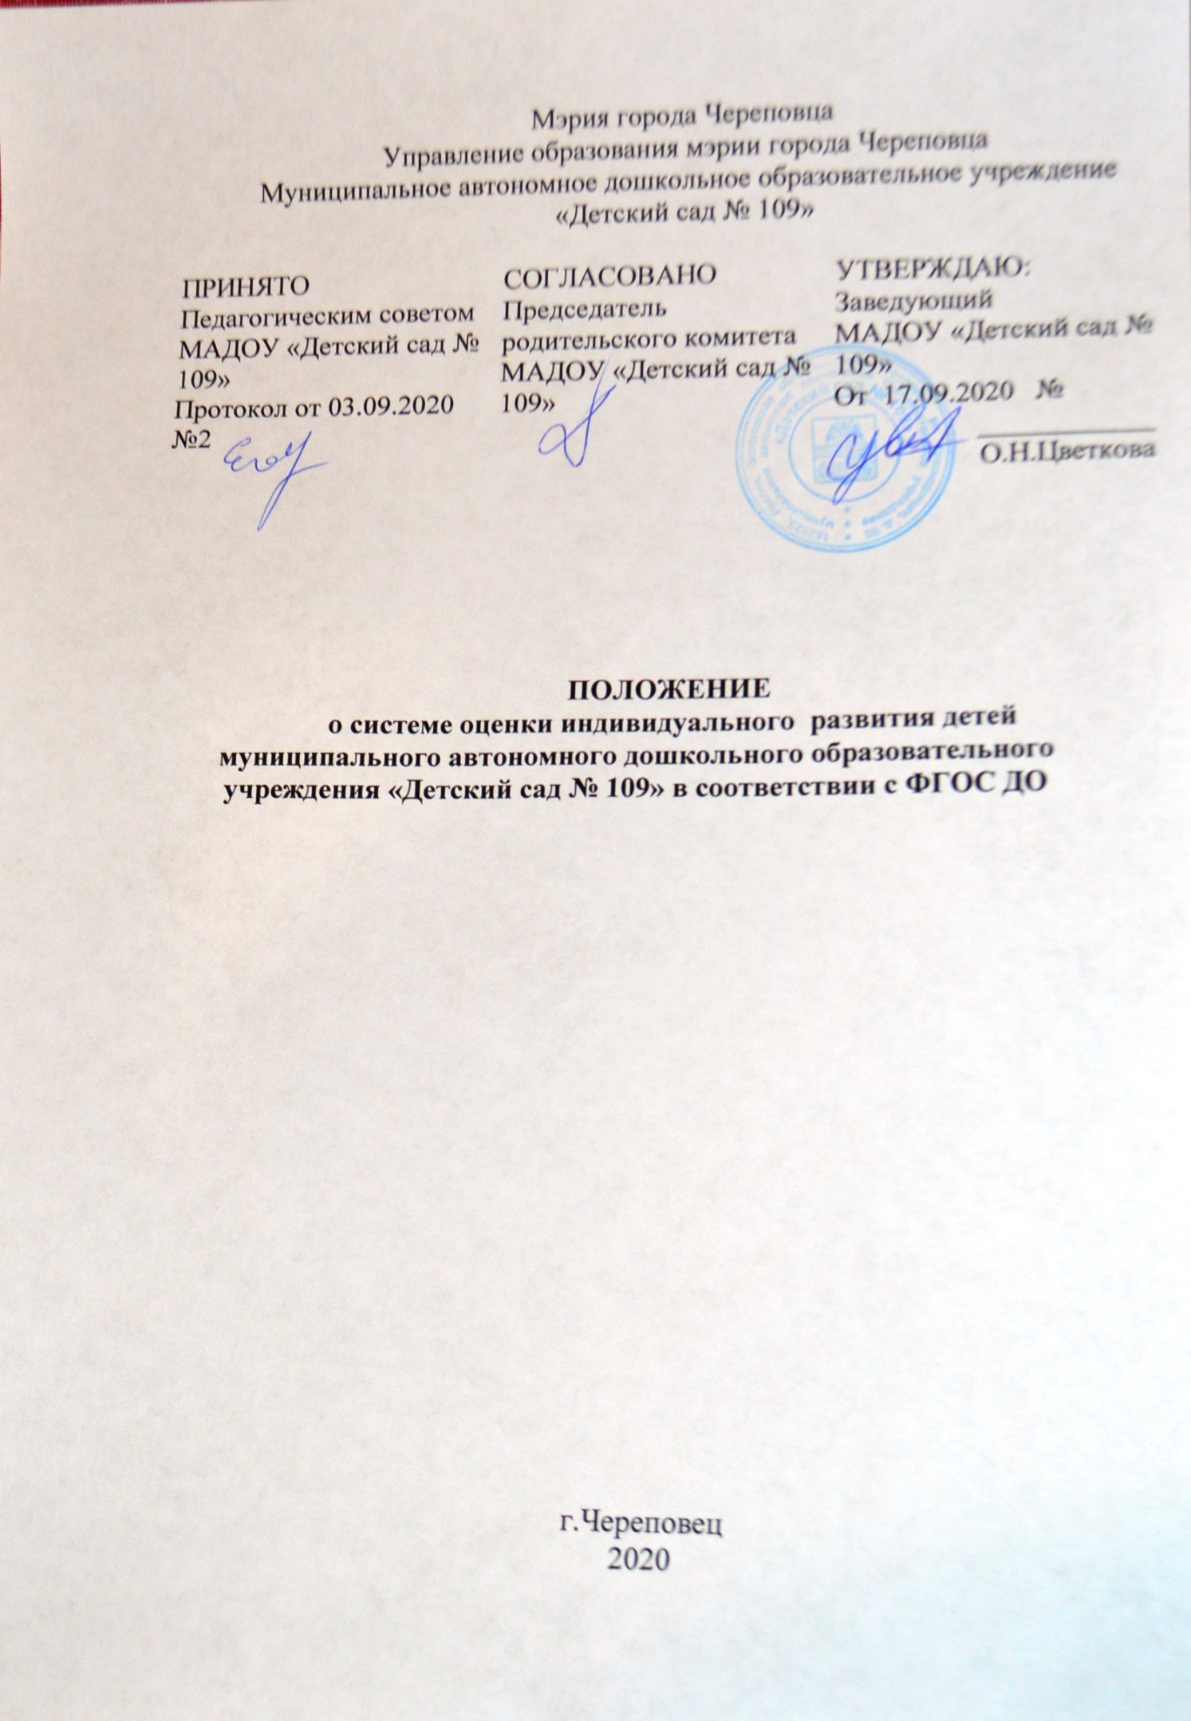

Мэрия города Череповца

Управление образования мэрии города Череповца

Муниципальное автономное дошкольное образовательное учреждение

«Детский сад № 109»

|  |  |  |
| --- | --- | --- |
| ПРИНЯТО  Педагогическим советом  МАДОУ «Детский сад № 109»  Протокол от 03.09.2020 №2 | СОГЛАСОВАНО  Председатель родительского комитета МАДОУ «Детский сад № 109» | УТВЕРЖДАЮ:  Заведующий  МАДОУ «Детский сад № 109»  От 03.09.2020 №  ____________ О.Н.Цветкова |

**ПОЛОЖЕНИЕ**

**о системе оценки индивидуального развития детей муниципального автономного дошкольного образовательного учреждения «Детский сад № 109» в соответствии с ФГОС ДО**

г.Череповец

2020

**1. Общие положения**

1.1 Настоящее Положение разработано в соответствии с:

Федеральным законом от 29.12.2012 №273-ФЗ «Об образовании в Российской Федерации»;

Приказом Минобрнауки России от 17.10.2013 №1155 «Об утверждении федерального государственного образовательного стандарта дошкольного образования;

Постановлением Правительства РФ от 5 августа 2013 г. № 662  
«Об осуществлении мониторинга системы образования»;

Письмом Минобрнауки России от 28.02.2014 N 08-249 "Комментарии к ФГОС дошкольного образования»;

Конвенцией о правах ребенка ООН;

Приказом Минобрнауки России от 30.08.2013 №1014 «Об утверждении порядка организации и осуществления образовательной деятельности по основным общеобразовательным программам дошкольного образования»;

-Методическим письмом Минобрнауки Российской Федерации от 07.04.1999г. №70/23-16 «О практике проведения диагностики развития ребенка в системе дошкольного образования».

**2. Цель и задачи оценки индивидуального развития**

Оценка индивидуального развития детей в соответствии с ФГОС ДО осуществляется в двух формах диагностики – педагогической и психологической.

2.1 Цель оценки индивидуального развития (педагогической диагностики)  – выявление результативности образовательного процесса, лежащего в основе планирования педагогического проектирования.

Такая оценка проводится педагогическим работником в рамках педагогической диагностики.

2.2. Результаты оценки индивидуального развития (педагогическая диагностика) используют для решения следующих задач:

- индивидуализации образования (в том числе поддержки ребенка, построения его образовательной траектории или профессиональной коррекции особенностей его развития);

- оптимизации работы с группой детей.

2.3. Цель оценки индивидуального развития (психологической диагностики)

– выявление и изучение индивидуально- психологических особенностей детей, которую проводят квалифицированные специалисты (педагог- психолог). Участие ребёнка в данной оценке допускается только с согласия его родителей (законных представителей);

- оценка успешности и реализация образовательных задач основной образовательной программы Учреждения

2.4.Результаты психологической диагностики используют для решения задач психологического сопровождения и проведения квалифицированной коррекции развития детей

**3. Организация проведения оценки индивидуального развития**

 3.1 Педагогическая диагностика (оценка индивидуального развития) осуществляется через отслеживание результатов освоения детьми образовательной программы.

3.2 Педагогическая диагностика (оценка индивидуального развития) осуществляется в течение времени пребывания ребенка в Учреждении (с 7.00 до 19.00, исключая время, отведенное на сон).

3.3 Педагогическая диагностика (оценка индивидуального развития) осуществляется через наблюдение, беседы, продукты детской деятельности, специальные диагностические ситуации, организуемые воспитателями всех возрастных групп 2 раза в год – в начале и в конце учебного года (сентябрь, апрель), как индивидуально, так и с небольшой подгруппой детей по одним и тем же диагностическим показателям в соответствии с требованиями основной образовательной программы дошкольного образования «Мир открытий». На основе данных наблюдений за детьми в играх, в процессе самостоятельной и организованной образовательной деятельности, в ходе режимных процессов, бесед с родителями в первом случае, выявляется наличный уровень деятельности, а во втором – наличие динамики достижений детей, сбалансированность методов

3.4.Особенности системы мониторинга (оценки индивидуального развития) в реализуемой Основной общеобразовательной программе дошкольного образования МАДОУ «Детский сад № 109»:

Мониторинг проводится педагогами, ведущими занятия с дошкольниками. Он основывается на анализе достижения детьми промежуточных результатов, которые описаны в каждом разделе образовательной программы. В ходе мониторинга заполняется таблица

***Таблица***

|  |  |
| --- | --- |
| Группа детского сада |  |
| Дата проведения мониторинга |  |
| Имя, фамилия ребенка |  |
| Уровень овладения необходимыми навыками и умениями по образовательным областям:  *- Социально – коммуникативное развитие;*  *- Познавательное развитие;*  *- Речевое развитие;*  *- Художественно-эстетическое развитие;*  *- Физическое развитие* |  |
| Итоговый результат  Оценка уровня развития:  1. балл — большинство компонентов недостаточно развиты;  2. балла — отдельные компоненты не развиты;  3. балла — соответствует возрасту;  4. балла — высокий. |  |

Мониторинг детского развития (мониторинг развития интегративных качеств) проводится группой специалистов под руководством заместителя заведующего, куда входят воспитатели, работающие в данной возрастной группе, инструктор по физической культуре, музыкальный руководитель, педагог-психолог.

По итогам мониторинга на каждого воспитанника составляется карта индивидуального образовательного маршрута, где определяются цели и задачи образовательной работы по формированию тех интегративных качеств личности, а также умений и навыков по тем разделам ООП ДОУ, по которым были выявлены наиболее низкие показатели.

Проводится:

- оценивание реальных достижений ребенка, проявляющихся в его повседневной активности и деятельности;

- комплексный подход к оценке промежуточных и итоговых результатов, где учитываются оценки различных специалистов Учреждения, воспитателей;

-определение динамики промежуточных и итоговых результатов;

- учет в оценочных показателях зоны ближайшего развития каждого ребенка;

- преемственность, как с мониторингом достижений детей раннего возраста, так и мониторингом результатов учащихся начальной школы, сформулированных в ФГОС начального общего образования (ФГОС НОО);

- использование электронных средств обработки результатов исследований;

3.5. Результаты педагогической диагностики (оценки индивидуального развития) предоставляется воспитателями всех возрастных групп и специалистами Учреждения заместителю заведующего. В конце учебного года проводится сравнительный анализ результативности образовательного процесса и на основе анализа определяется планирование педагогической деятельности на следующий учебный год.

3.6. Данные педагогической диагностики (оценка индивидуального развития) отражаются воспитателями, музыкальным руководителем, инструктором по физической культуре в трехуровневой системе оценок мониторинга:

Уровень:

1. Качество проявляется устойчиво (2 балла).
2. Качество проявляется неустойчиво («находится в зоне ближайшего развития», в стадии становления и проявляется лишь в совместной со взрослым деятельности). (1 балл)
3. Качество не проявляется (0 баллов)

Педагогическая оценка индивидуального развития ребёнка, прежде всего, направлена на определение наличия условий для развития ребёнка в соответствии с его возрастными особенностями, возможностями и индивидуальными склонностями.

**4 Контроль**

4.1.Контроль проведения оценки индивидуального развития детей проводится в процессе независимой оценки качества образования в Учреждении (подпункт 4 пункта 1.7. ФГОС ДО; статья 95 Закона).

**5 Отчетность**

5.1.Воспитатели всех возрастных групп, специалисты Учреждения в конце года сдают результаты проведения педагогических наблюдений и исследований с выводами заместителю заведующего, который осуществляет сравнительный анализ педагогической диагностики, делает вывод, определяет рекомендации педагогам и зачитывает на итоговом Педагогическом совете Учреждения.

**6 Документация**

6.1 Материал оценки индивидуального развития детей в соответствии ФГОС ДО, пособия для определения уровня индивидуального развития детей дошкольного возраста с 2 мес. до 7 лет образовательных стандартов – хранятся у педагогов. Обновляется по мере необходимости.

6.2 Материал педагогической диагностики для определения целевых ориентиров хранятся в методическом кабинете.

6.3 Результаты педагогических наблюдений за уровнем индивидуального развития детей оформляются в единую таблицу и хранятся в методическом кабинете.